Министерство образования Республики Беларусь Учреждение образования
«Брестский государственный технический университет» Кафедра ИИТ

Лабораторная работа №1

По дисциплине: «Обработка изображений в интеллектуальных системах»
По теме: « Обучение классификаторов средствами библиотеки PyTorch»

Выполнил:
студент 4 курса группы ИИ-25
Бажежа А.А. Проверил:
Андренко К.В.

Брест 2026

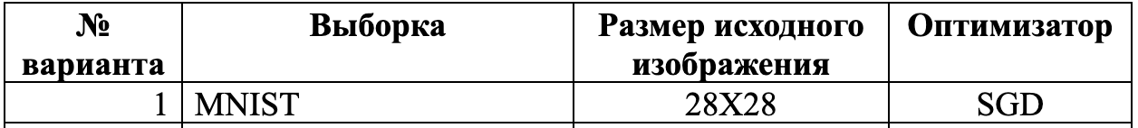

Результаты работы сети:
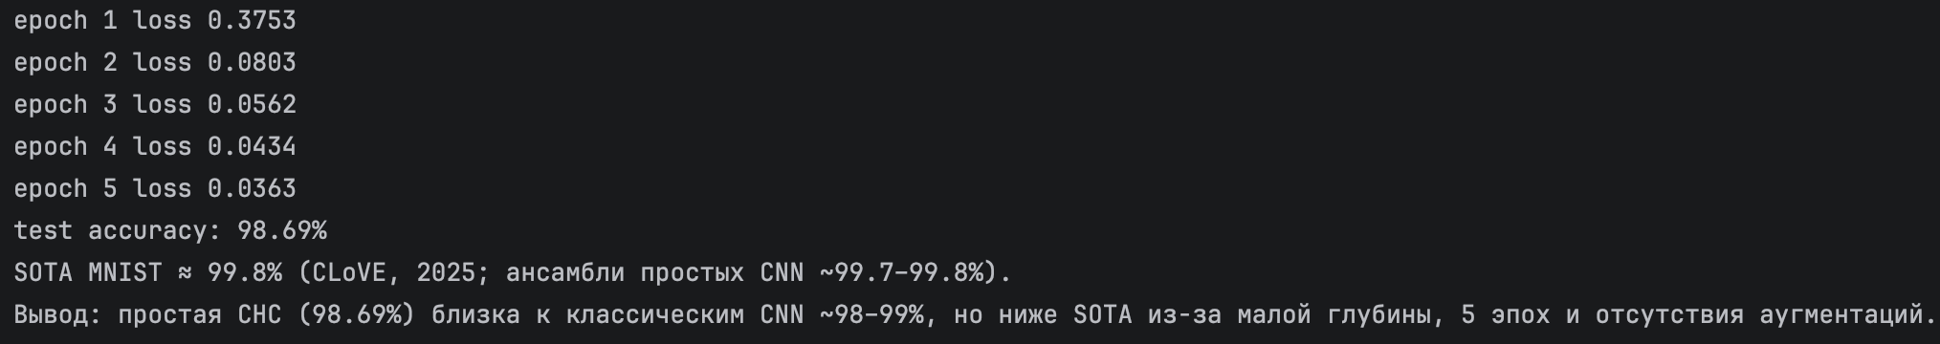

График ошибок:
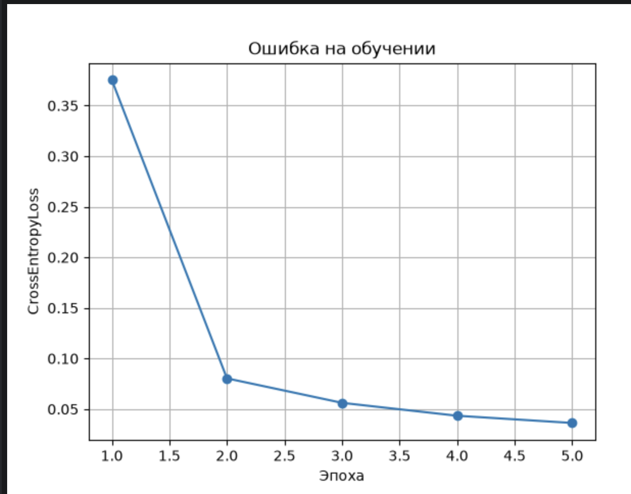
Тестовая картинка:
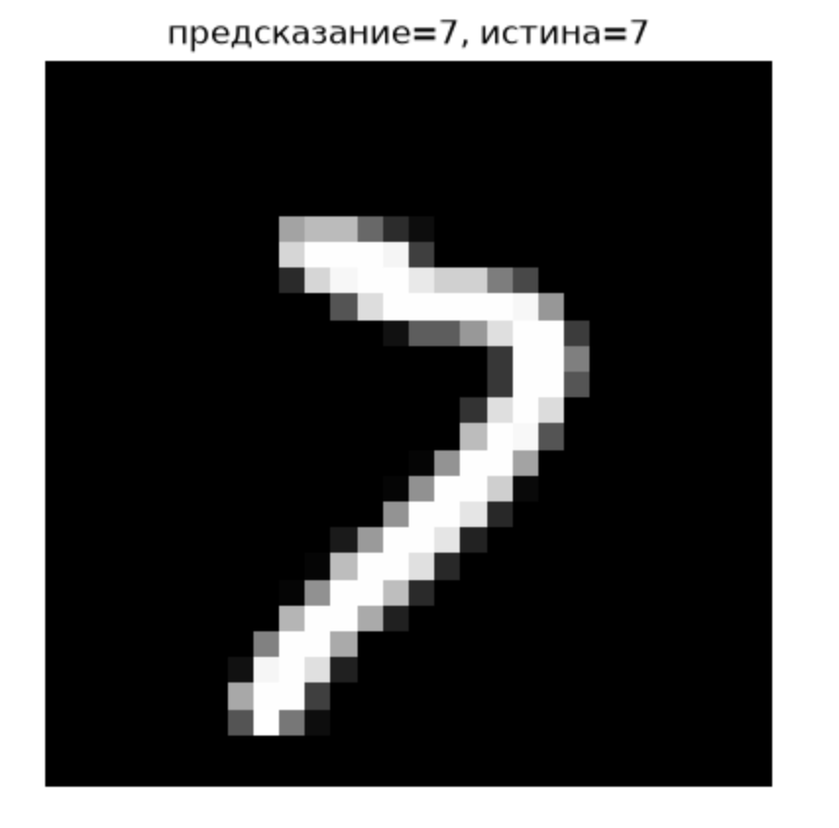

Вывод: научилась конструировать нейросетевые классификаторы и выполнять их обучение на известных выборках компьютерного зрения.

